VTS Manager Version 2.0.4 Release Notes
July 4, 2008

Copyright(C) 1998-2008, Sena Technologies, Inc.

INTRODUCTION
============
이 문서는 v2.0.3 버전을 기반으로 추가된 기능과 오류 수정 내용을 설명하고 있습니다.

ENHANCEMENTS
============
+ 통합명령 상에서 다중 라인 입력기능 추가.
+ 통합명령 실행중인 상태에서 개개의 콘솔 선택 후 입력 가능하게 수정됨.

BUG FIXES
=========
- VTS Manual Probe 시 장비 타입이 무조건 VTS II 로 설정되던 부분이 수정되었습니다.
- VTS 장비 Get parameter 시 Remote port 포트가 추가되지 않던 부분이 정상적으로 추가되도록 수정되었습니다.

NOTES
=====
* 없음.

KNOWN BUGS
==========
* 없음.

VTS Manager Version 2.0.4 Release Notes
July 4, 2008

Copyright(C) 1998-2008, Sena Technologies, Inc.

ENHANCEMENTS
============
+ 통합명령 상에서 다중 라인 입력기능 추가.
통합명령 문자모드 상에서 다중 라인 입력 기능이 추가되어 여러 라인을 한번에 입력 가능하게 되었습니다(기존의 [Close 버튼]이 다중 라인 데이터 전송용 [Send 버튼] 으로 변경됨).

사용방법 -----
1. Line Mode가 아닐 경우 [Line Mode 탭] 클릭 하여 Line Mode 로 전환.
2. [Multi Line 체크 박스] 체크하여 Multi Line 모드로 전환
3. 명령어 입력 텍스트 박스에 입력.
4. [Send 버튼]을 클릭 하여 전송.

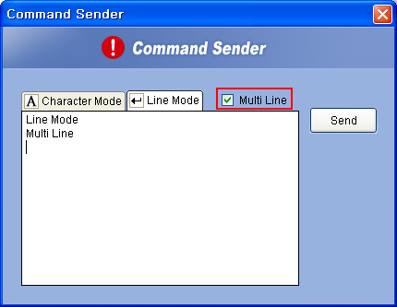

+ 통합명령 실행중인 상태에서 개개의 콘솔 선택 후 입력 가능하게 수정됨.
기존 통합명령 실행 중에는 개개의 콘솔을 선택 후 특정 콘솔 창만 입력이 불가능 하였으나 v2.0.4 버전에서는 가능하도록 수정되었습니다.

BUG FIXES
=========
- VTS Manual Probe 시 장비 타입이 무조건 VTS II 로 설정되던 부분이 수정되었습니다.
VTS Manual Probe 시 사용자가 장비 타입(VTS, VTS II)을 선택 후 추가할 수 있도록 수정되었습니다.

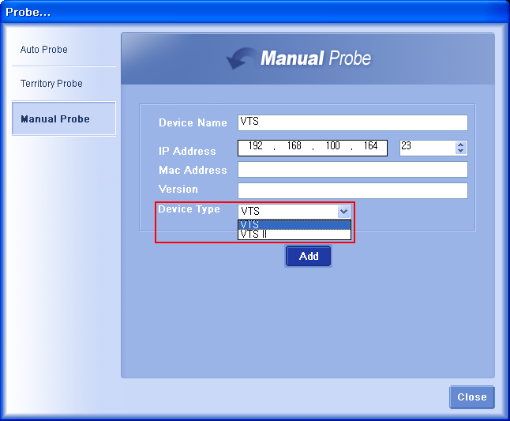

- VTS 장비 Get parameter 시 Remote port 포트가 추가되지 않던 부분이 정상적으로 추가되도록 수정되었습니다.

